 |  |  | Kleiderständer 14 |  | 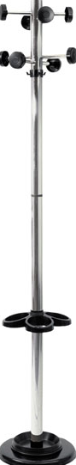
 | H E R K U N F T / G A R A N T I E
 |  |  |  | Herkunft  EU |  | Garantie  2 JAHRE
 | P R O D U K T B E S C H R E I B U N G
 | STRUKTUR  FARBE | • Rohr aus verchromtem Stahl und Standfuß schwarz lackiert  • 8 Kleiderhaken  • 4 Taschenhalterungen  • Schirmhalter in Ringform aus schwarzem Polypropylen  • Auf Lager: verchromt (SQ)
 | M A ß E
MAßE • Höhe: 180 cm

• Durchmesser Standfuß: 36 cm

www.eosgroup.de

